Smlouva o umístění a provozování kontejnerů
(dál jen „Smlouva“)
uzavřená mezi níže uvedenými smluvními stranami dle § 1746 odst. 2 a násl. zákona č. 89/2012 Sb., občanský zákoník, ve znění pozdějších předpisů

TextilEco a.s.
se sídlem: Palackého 715/15, Nové Město, 110 00 Praha 1
zastoupená: Mgr. Annou Smolíčkovou, členkou představenstva
korespondenční adresa a provozovna: Dřevařská 1418/17, 680 01 Boskovice
Bankovní spojení: Komerční banka, č. účtu 43–4828170227 / 0100
IČO: 28101766
DIČ: CZ 28101766
Tel: 516 411 765
E-mail: info@textileco.as
(dále jen jako „provozovatel“)

a

Statutární město Olomouc
se sídlem: Horní náměstí 583 – radnice, 779 11 Olomouc
zastoupeno: náměstkem primátora, Ing. Otakarem Štěpánem Bačákem
IČO: 00299308
DIČ: CZ 00299308
Zástupce pro věci technické: Mgr. Petr Swaczyna
Tel: +420 588 488 335, 731 681 256
e-mail: petr.swaczyna@olomouc.eu
(dále jen jako „město“)
(město a provozovatel dále společně jen jako „smluvní strany“)

I.
Úvodní ustanovení
- Provozovatel se zabývá sběrem a zpracováním oděvů, obuvi a textilu; výrobou, obchodem a službami neuvedenými v přílohách 1 až 3 zákona č. 455/1991 Sb., živnostenského zákona, ve znění pozdějších předpisů.
- Město zajišťuje v souladu s ustanovením § 59 a násl. zákona č. 541/2020 Sb., o odpadech, ve znění pozdějších předpisů, provoz obecního systému odpadového hospodářství.

II.
Předmět smlouvy
1. Předmětem této smlouvy je sběr oděvů, obuvi a textilu (dále také jen „textilní odpad“), prostřednictvím kontejnerů provozovatele umístěných na stanovených místech na území města.
2. Provozovatel se touto smlouvou zavazuje umožnit městu, resp. jeho obyvatelům, odevzdávat oděvy, obuv a textil do kontejnerů, které poskytne. Město se touto smlouvou zavazuje provozovateli umožnit umístit na místa určená touto smlouvou kontejnery na sběr oděvů, obuvi a textilu. Za poskytnutí služeb podle této smlouvy přísluší provozovateli odměna dle čl. IV. Smlouvy.
Podrobná specifikace kontejnerů je uvedena v Příloze č. 1 této smlouvy.
3. Město bere na vědomí, že součástí kontejnerů mohou být minimálně dvě schránky, které jsou určeny pro provoz výdejných a úložních boxů pro přijímání a odesílání poštovních balíků a zásilek, a to dle specifikace v Příloze č. 1 smlouvy.

III.
Práva a povinnosti smluvních stran
- Provozovatel se tímto zavazuje:
- umístit kontejnery na místa stanovená v Příloze č. 2 smlouvy, a to ve stavu způsobilém k řádnému užívání; v této souvislosti provozovatel a město vzájemně stvrzují, že kontejnery jsou již v době uzavření této smlouvy rozmístěny na svých místech; na jiná místa může umístit provozovatel kontejnery pouze na základě předchozího souhlasu města a příslušného vlastníka nemovitosti; pozemky města pro umístění kontejnerů uvedené v Příloze č. 2 smlouvy je možné měnit v průběhu kalendářního roku, a to vždy po dohodě provozovatele s městem na základě písemného dodatku ke smlouvě, kterým dojde ke změnám v Příloze č. 2 smlouvy. Ke změnám umístění kontejnerů může dojít z důvodů jejich nízké využitelnosti, a to především z jejich neperspektivního současného umístění;
- odebírat po rozmístění kontejnerů jejich prostřednictvím oděvy, obuv a textil pocházející z domácností na území města a s těmito odpady naložit výlučně v souladu s platnou legislativou;
- zajišťovat pravidelné vyprazdňování kontejnerů, a to v takovém intervalu, aby nedocházelo k jejich přeplnění. V případě přeplnění kontejneru přijímat případná upozornění města na potřebu vyprázdnění kontejnerů, a to vždy na výše uvedenou e-mailovou adresu/telefon provozovatele. Vyprázdnění bude uskutečněno max. do konce následujících 5 pracovních dnů, po dni každé výzvy o přeplnění kontejneru. Pokud dojde k nápravě věci provozovatelem ve výše uvedené časové lhůtě, nebude tento fakt město dále považovat za porušení podmínek této smlouvy;
- v případě poškození kontejneru přijímat případná upozornění města na potřebu opravy kontejnerů, a to vždy na výše uvedenou e-mailovou adresu/telefon provozovatele. Oprava bude uskutečněna max. do konce následujících sedmi pracovních dnů, po dni každé výzvy o poškození kontejneru.
- po vyprázdnění kontejneru provést úklid bezprostředního okolí, pokud se zde budou nacházet předmětné oděvy, obuv a textil, které se nevešly do kontejneru a tvoří v jeho okolí skládku;
- projednat s městem jeho připomínky k fungování sběru oděvů, obuvi a textilu probíhajícího na základě této smlouvy a jeho náměty na zlepšení či posílení sběru ve městě;
- provozovatel prohlašuje, že pro zajištění činnosti dle této smlouvy si řádně zajistil veškerá nutná povolení, vyjádření a souhlasy, vyplývající z platných obecně závazných právních předpisů. V opačném případě provozovatel odpovídá za škody tímto vzniklé a město je oprávněno od smlouvy odstoupit nebude-li neprodleně sjednaná náprava. Účinky odstoupení nastávají dnem doručení druhé smluvní straně. Umístěním oděvů, obuvi a textilu do kontejneru se provozovatel zavazuje dalšímu řádnému nakládání s tímto odpadem dle platné legislativy. Umístění oděvů, obuvi a textilu do kontejneru je považováno za řádné předání odpadu provozovateli.
- nejpozději do 31. 1. kalendářního roku zaslat přehlednou evidenci produkce a nakládaní s textilním odpadem města za předchozí kalendářní rok,
- převzaté oděvy, obuv a textil dále odstraňovat na vlastní náklady a postupovat vždy v souladu se zákonem č. 541/2020 Sb., o odpadech v platném znění:
- S odpady, které vzniknou po třídění textilu, je nutno nakládat v souladu s ustanoveními zákona č. 541/2020 Sb., o odpadech, a předpisy s nimi souvisejícími.
- Město na základě této smlouvy převádí textilní odpad, jehož je vlastníkem do vlastnictví provozovatele, a to společně s veškerými právy a povinnostmi vlastníka a původce tohoto textilního odpadu na území města Olomouce. Provozovatel tímto předmětný textilní odpad do svého vlastnictví přebírá a nabývá všech práv a povinností původce tohoto textilního odpadu.
- Vzniklé odpady je možné předat do vlastnictví pouze osobě oprávněné k jejich převzetí podle
§ 13 zákona č. 541/2020 Sb., o odpadech, a to buď přímo, nebo prostřednictvím k tomu zřízené právnické osoby.

- Město se tímto zavazuje:
- zajistit možnost umístění kontejnerů na sběr oděvů, obuvi a textilu provozovatelem na místech specifikovaných v Příloze č. 2 této smlouvy a umožnit mu tímto způsobem zajišťovat sběr oděvů, obuvi a textilu od obyvatelů města a zajistit možnost provozu výdejních a úložních boxů;
- poskytnout provozovateli potřebnou součinnost pro vyhledávání nových vhodných stanovišť pro umístění kontejnerů na sběr oděvů, obuvi, textilu;
- o rozmístění kontejnerů informovat obyvatele způsobem v městě obvyklým (Zpravodaj, webové stránky);
- projednat s provozovatelem jeho připomínky ke sběru probíhajícího na základě této smlouvy a jeho náměty na zlepšení či posílení sběru oděvů, obuvi a textilu ve městě.

IV.
Odměna a platební podmínky
- Celková roční odměna za poskytnutí služeb dle této smlouvy činí 4.000,- Kč bez DPH za každý jeden vyvážený kontejner a kalendářní rok, tedy celkem 220.000 Kč bez DPH (slovy: dvě stě dvacet tisíc korun českých) a bude uhrazena vždy na základě daňového dokladu vystaveného provozovatelem, a to na bankovní účet provozovatele uvedený v záhlaví této smlouvy. Provozovatel jako plátce DPH připočítává k odměně daň z přidané hodnoty ve výši 21 %.
- Celková roční odměna je konečná a nepřekročitelná a zahrnuje všechny náklady související s plněním této smlouvy.
- Roční odměnu bude Město hradit Provozovateli vždy se splatností do 28. 2. kalendářního roku, za nějž je odměna hrazena. Na odměnu vystaví Provozovatel vždy řádný daňový doklad.
- Daňový doklad bude obsahovat veškeré náležitosti stanovené zákonem.
- Stane-li se Provozovatel nespolehlivým plátcem ve smyslu § 106a zákona č. 235/2004 Sb., o dani z přidané hodnoty, ve znění pozdějších předpisů (zákon o DPH), je povinen neprodleně o tomto informovat Město.
- Bude-li Provozovatel ke dni poskytnutí zdanitelného plnění veden jako nespolehlivý plátce ve smyslu § 106a zákona o DPH, je Město oprávněno část ceny odpovídající dani z přidané hodnoty uhradit přímo na účet správce daně v souladu s ustanovením § 109a zákona o DPH. O tuto část bude ponížena odměna a Provozovatel obdrží pouze odměnu bez DPH.
- Provozovatel se zavazuje vystavit Městu daňový doklad na odměnu tak, aby jej Město mělo k dispozici alespoň 30 dnů přede dnem splatnosti odměny.
- Jestliže daňový doklad nebude obsahovat veškeré náležitosti daňového dokladu nebo údaje stanovené touto Smlouvou, nebo v ni budou uvedeny nesprávné údaje, je Město oprávněno tento daňový doklad doporučeně či osobně (prostřednictvím zaměstnance Města) vrátit Provozovateli. Daňový doklad musí být vrácen do data jeho splatnosti. Do doby, než je vystaven nový daňový doklad s novou lhůtou splatnosti, není Město v prodlení s placením. Po vrácení daňového dokladu je Provozovatel povinen vystavit nový daňový doklad se správnými náležitostmi. Splatnost nově vystaveného daňového dokladu je rovněž 30 dnů od jeho doručení Městu.

V.
Sankční ujednání
- Pro případ porušení povinnosti provozovatele v čl. III. odst. 1. písm. c), d) a e) je město oprávněno požadovat po provozovateli zaplacení jednorázové smluvní pokuty ve výši 500,- Kč za každý jednotlivý prokázaný případ.
- Pro případ prodlení města se zaplacením odměny dle čl. IV. této smlouvy je provozovatel oprávněn požadovat po městu zaplacení smluvní pokuty ve výši 0,05% z příslušné platby, a to za každý, i započatý den prodlení.
- Obec se zavazuje, že nebude pověřovat úklidem okolí kontejnerů třetí osobu, aniž by před tím obdržela alespoň elektronickou cestou sdělený souhlas provozovatele, ledaže prodlení provozovatele s úklidem přesáhne 7 pracovních dnů.

VI.
Závěrečná ujednání
- Smluvní strany berou na vědomí, že obsah této smlouvy včetně všech dodatků může být poskytnut žadateli v režimu zákona č. 106/1999 Sb., o svobodném přístupu k informacím, ve znění pozdějších předpisů, a že tato smlouva včetně všech dodatků bude městem uveřejněna v registru smluv dle zákona č. 340/2015 Sb., o zvláštních podmínkách účinnosti některých smluv, uveřejňování těchto smluv a o registru smluv (zákon o registru smluv), ve znění pozdějších předpisů.
- Tato smlouva nabývá platnosti podpisem poslední smluvní strany a účinnosti dnem uveřejnění prostřednictvím registru smluv dle příslušných ustanovení zákona č. 340/2015 Sb., o zvláštních podmínkách účinnosti některých smluv, uveřejňování těchto smluv a o registru smluv (zákon o registru smluv), ve znění pozdějších předpisů nebo 1. 1. 2026 podle toho, co nastane později.
- Smlouva je oboustranně vypověditelná bez udání důvodu s tříměsíční výpovědní lhůtou, která počíná běžet prvním dnem následujícího měsíce po doručení výpovědi druhé smluvní straně.
- Provozovatel je povinen odstranit rozmístěné kontejnery do dvou měsíců od zániku této smlouvy, pokud se smluvní strany nedohodnou jinak. Neodklidí-li provozovatel kontejnery do této lhůty, je město oprávněno odklidit a uskladnit kontejnery na náklady provozovatele.
- Tato smlouva se uzavírá na dobu neurčitou.
- Tuto smlouvu lze měnit a doplňovat pouze písemnými dodatky, na nichž se smluvní strany dohodnou a oboustranně je odsouhlasí a potvrdí.
- Práva a povinnosti touto smlouvou neupravené se řídí právním řádem České republiky, zejména pak příslušnými ustanoveními zákona č. 89/2012 Sb., občanský zákoník, ve znění pozdějších předpisů.
- Tato smlouva je vyhotovena v elektronické nebo listinné podobě, přičemž preferovaná je elektronická podoba smlouvy. Smlouva vyhotovená v elektronické podobě je opatřena kvalifikovanými elektronickými podpisy zástupců smluvních stran. Smlouva v listinné podobě je vyhotovena ve dvou (2) provedeních, z nichž každé má platnost originálu, přičemž poskytovatel obdrží jedno (1) vyhotovení a město jedno (1) vyhotovení.
- Tato smlouva ruší a nahrazuje Smlouvu o umístění a provozování kontejnerů, která byla mezi stranami uzavřena dne 19. 12. 2024, č.j. OMZOH-OHM/INO/003490/2024/Swa, ve znění Dodatku č. 1 ze dne 11. 11. 2025.
- Město podpisem smlouvy potvrzuje, že toto právní jednání bylo schváleno Radou města Olomouce dne 16. 12. 2025. Smlouva je uzavřena v souladu s VP 1/2024 k zadávání veřejných zakázek SMOl, čl. 38.
- Smluvní strany prohlašují, že obsah této smlouvy je pro ně jasný a srozumitelný a že je projevem jejich svobodné a vážné vůle, což stvrzují svými podpisy.

Příloha č. 1 smlouvy: Podrobná specifikace kontejnerů
Příloha č. 2 smlouvy: Seznam stanovišť kontejnerů

V Boskovicích dne V Olomouci dne
dle elektronického podpisu: dle elektronického podpisu:

……….…………….……………… ……………………………………..
Mgr. Anna Smolíčková Ing. Otakar Štěpán Bačák
předsedkyně představenstva společnosti náměstek primátora
TextilEco a.s. (za město)
(za provozovatele)
Příloha č. 1
Podrobná specifikace kontejnerů
- rozměry kontejneru jsou v cm (šířka × hloubka × výška) 110 × 115 × 222
- vzhled kontejneru vč. polepů
- horní vhazovací prostor má bezpečnostní přepážku proti vniknutí
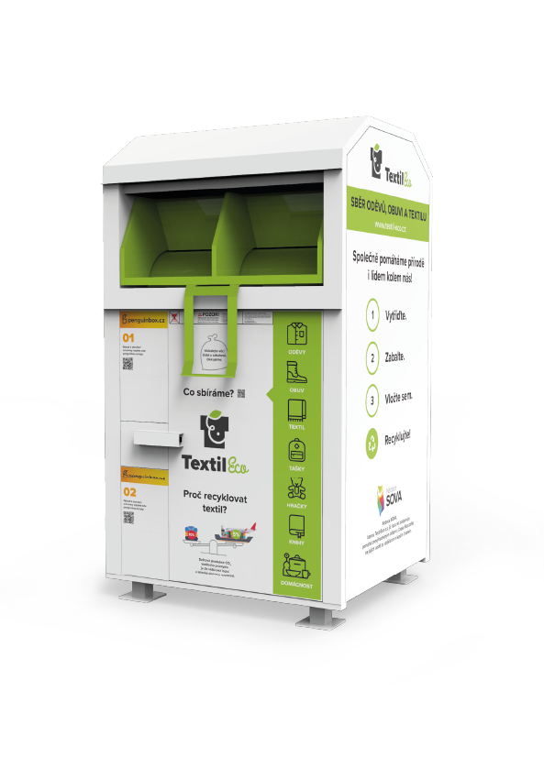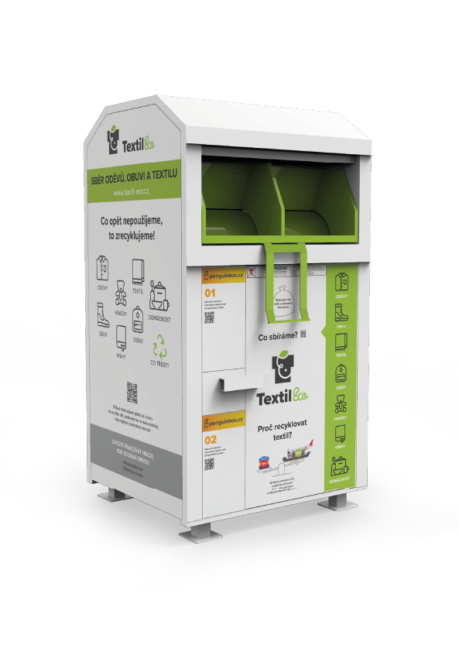

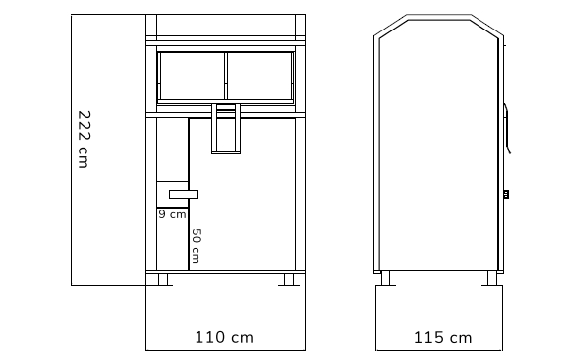

obr. 1
obr. 3
obr. 2

Podrobná specifikace kontejnerů bez kapslí
- rozměry kontejneru jsou v cm (šířka × hloubka × výška) 115 × 115 × 220 (obr. 3)
- vzhled kontejneru vč. polepů (obr. 1 a obr. 2)
- horní vhazovací prostor má bezpečnostní přepážku proti vniknutí

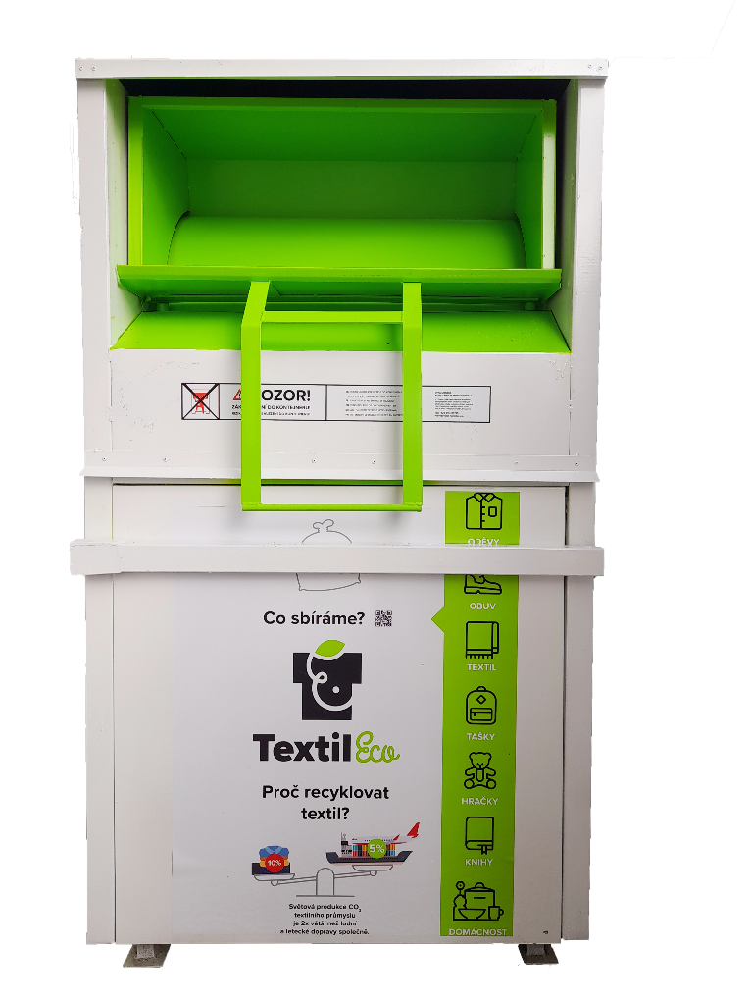

obr. 1
obr. 1
obr. 3
obr. 2

obr. 1
obr. 3
obr. 2
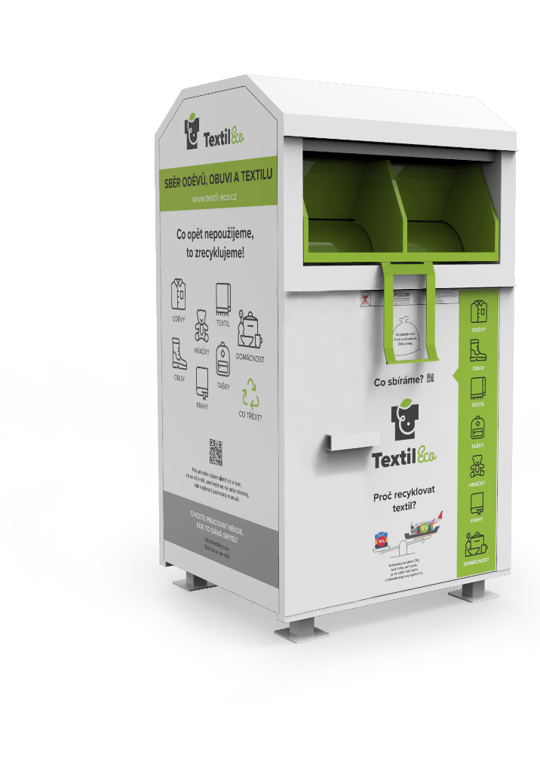

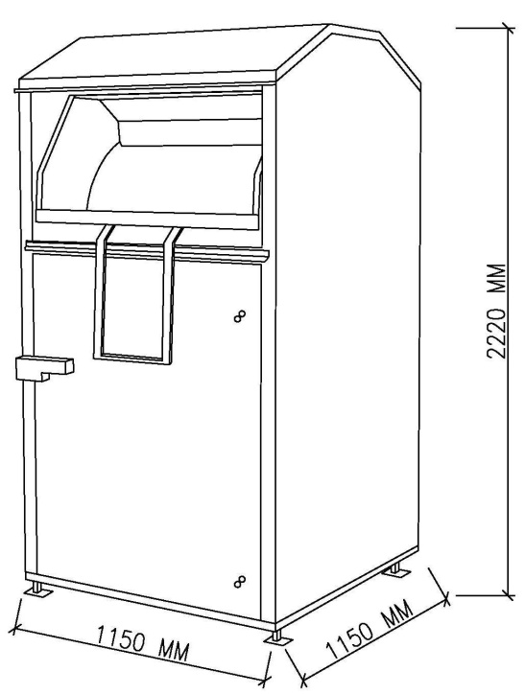

obr. 3
obr. 2
Podrobná specifikace kontejnerů sestavy Penguin Box
rozměry 1 kontejneru jsou v cm (šířka x hloubka x výška) 125 x 110 x 220 (obr. 1)
vzhled kontejneru Penguin Boxu (obr. 2)
boční polep Penguin Boxu (obr. 3)
horní vhazovací prostor má bezpečnostní přepážku proti vniknutí
obrázek sestavy kontejneru ob č.4
rozměr sestavy v cm (šířka x hloubka x výška) 250 x 110 x 220 (obr. 3)
obr.1 obr. 2
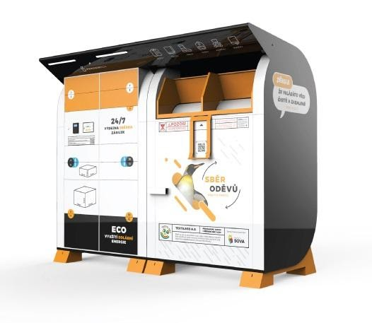
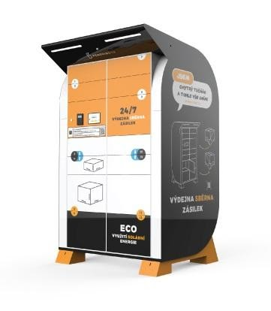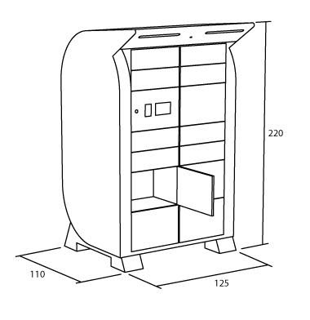
obr. 3
obr. 4
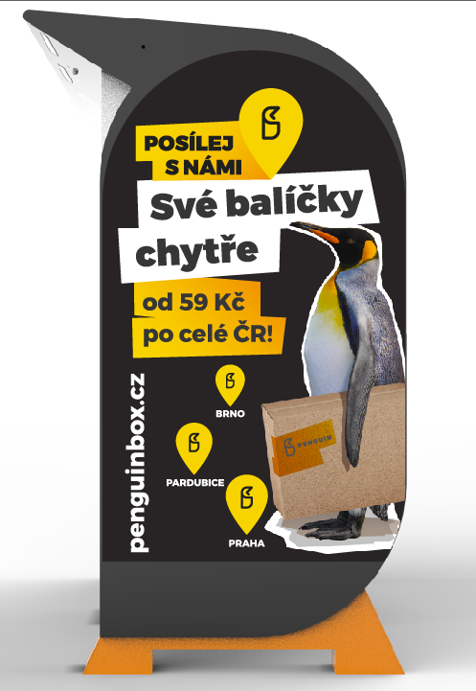

Příloha č. 2
Seznam stanovišť kontejnerů
 | Typ boxu | Město | Ulice | Upřesnění
1. | SB | Olomouc | Aldova 240/1 | U tříděných složek . M.Č. Droždín
2. | SB | Olomouc | Balbínova 364/15 | U tříděných složek
3. | SB | Olomouc | Družební 768/2a | U tříděných složek
4. | SB | Olomouc | Dvořákova 316/35 | U tříděných složek
5. | SB | Olomouc | Emy Destinnové 942/6 | Křižovatka ulice Staškova a Hamerská
6. | SB | Olomouc | Fischerova 4 | U tříděných složek
7. | SB | Olomouc | Fischerova 692/19 | U tříděných složek
8. | SB | Olomouc | Foerstrova 962/15 | U tříděných složek
9. | SB | Olomouc | Frajtovo Náměstí 323/18a | M.Č. Černovír u tříděných složek
10. | SB | Olomouc | Generála Píky | Křižovatka Generála Píky x Politických vězňů
11. | PB | Olomouc | Hálkova 151/9 | Na křižovatce ulic Jungmannova x Hálkova
12. | SB | Olomouc | Helsinská 256 | U tříděných složek, před garážemi
13. | SB | Olomouc | Heyrovského 6 | Na parkovišti
14. | SB | Olomouc | Hněvotínská 496/32 | U tříděných složek
15. | SB | Olomouc | Horní lán 10 | U tříděných složek
16. | SB | Olomouc | Jarmily Glazarové 340/7 | U tříděných složek
17. | SB | Olomouc | Jílová | U křížení ulice Kmochova a Jílová u tříděných složek
18. | SB | Olomouc | Jílová 533/10 | U tříděných složek
19. | PB | Olomouc | Jižní 298/23 | Na rohu ulice
20. | SB | Olomouc | Kapitána Jaroše 339/19 | U tříděných složek
21. | SB | Olomouc | Karafiátová 511/20 | U tříděných složek
22. | SB | Olomouc | Kolárovo Náměstí 697/9 | U tříděných složek
23. | SB | Olomouc | Kosinova 873/6 | U tříděných složek
24. | SB | Olomouc | Kubatova 3 | U autobusové zastávky
25. | SB | Olomouc | Kyselovská 559/125 | Janíčkova ke komínu , u tříděných složek
26. | SB | Olomouc | Ladova | U tříděných složek
27. | SB | Olomouc | Letců 872/36 | Naproti hospodě
28. | SB | Olomouc | Mišákova 16 | U tříděných složek
29. | PB | Olomouc | Mošnerova 1244/24 | U tříděných složek na parkovišti
30. | SB | Olomouc | Mozartova 544/28 | Křižovatka Mozartova x Na Vozovce, u tříděných složek
31. | PB | Olomouc | Na Střelnici 336/6 | U tříděných složek na parkovišti u kruhového objezdu
32. | SB | Olomouc | Na Šibeniku 227/42 | U tříděných složek
33. | SB | Olomouc | Neklanova 203/2a | U tříděných složek
34. | SB | Olomouc | Neředínská 48/18 | U tříděných složek
35. | PB | Olomouc | Pionýrská 993/26 | U tříděných složek
36. | PB | Olomouc | Přichystalova 66 | Na parkovišti
37. | SB | Olomouc | Radikovská 117/2 | Na parkovišti, u tříděných složek
38. | SB | Olomouc | Raisova 3/12 | Před základní školou
39. | PB | Olomouc | Schweitzerova 385/56 | U tříděných složek
40. | SB | Olomouc | Schweitzerova 439/76 | U tříděných složek
41. | SB | Olomouc | Starého 3 | U tříděných složek
42. | SB | Olomouc | Svolinského 224/ 23 | U hasičárny
43. | SB | Olomouc | Šternberská 96/21 | Místní část Týneček
44. | SB | Olomouc | Táborská 191/26 | U tříděných složek vedle vlakového nádraží
45. | PB | Olomouc | Trnkova 24 | U tříděných složek
46. | PB | Olomouc | Třída Svornosti 1177/57 | Obchodní dům Timpo
47. | PB | Olomouc | třída Svornosti 916/35 | U Buddies GYM
48. | SB | Olomouc | U Cukrovaru 623/16 | Na konci parkoviště
49. | PB | Olomouc | U Sportovní haly 41/1 | Naproti Domova mládeže u parkoviště Lidl
50. | SB | Olomouc | Urxova 461/13 | U tříděných složek
51. | PB | Olomouc | Vídeňská 18 | Tržnice u tříděných složek
52. | SB | Olomouc | Vrbová 336/4 | U tříděných složek
53. | SB | Olomouc | Werichova 16 | U tříděných složek
54. | SB | Olomouc | Wolkerova 802/50 | Před bytovým domem u přechodu
55. | SB | Olomouc | Za Vodojemem 1006/6 | U tříděných složek

